2004年上半年高等教育自学考试福建省统一命题考试
实变与泛函分析初步试卷
(课程代码2012)
一、填空题(本大题共15小题，每小题2分，共30分)
请在每小题的空格中填上正确答案。错填、不填均无分。
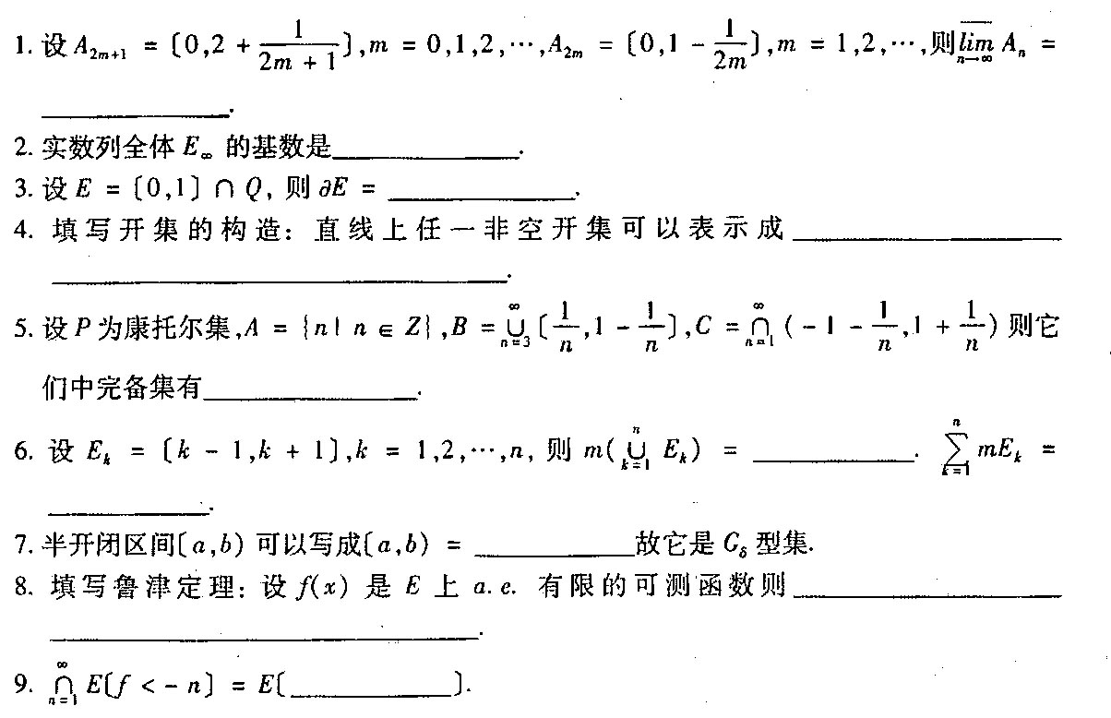
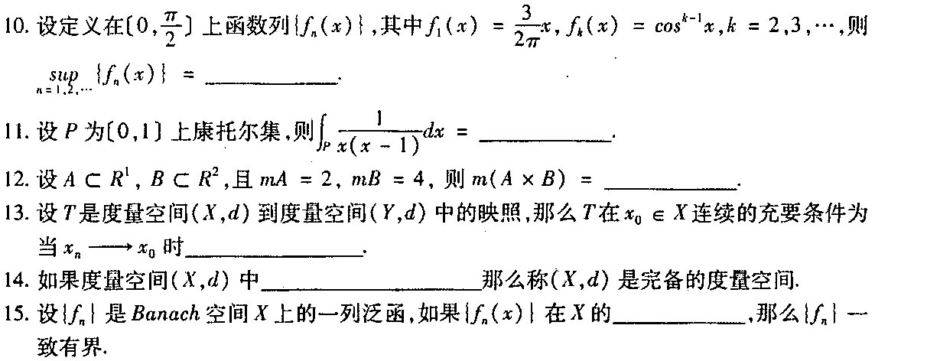
二、定理证明（本大题共2小题，每小题10分，共20分）
16．设S₁,S₂，都可测，则S₁ HYPERLINK "http://zk.ikaoti.cn/zikao.htm" EMBED Equation.3 \* MERGEFORMAT S₂也可测。
17．在〔a,b〕上的任一有界变差函数 HYPERLINK "http://zk.ikaoti.cn/zikao.htm" EMBED Equation.3 \* MERGEFORMAT $f(x)$都可以表示为两个增函数之差。
三、（本题8分）
18．设M为无穷集，N为可数集，且 HYPERLINK "http://zk.ikaoti.cn/zikao.htm" EMBED Equation.3 \* MERGEFORMAT $M∩N=φ$，记 HYPERLINK "http://zk.ikaoti.cn/zikao.htm" EMBED Equation.3 \* MERGEFORMAT $A=M∪N$，则 HYPERLINK "http://zk.ikaoti.cn/zikao.htm" EMBED Equation.3 \* MERGEFORMAT $\overline{\overline{M}}=\overline{\overline{A}}$。
四、（本题8分）
19．设E为〔0，1〕中全体有理数，则 HYPERLINK "http://zk.ikaoti.cn/zikao.htm" EMBED Equation.3 \* MERGEFORMAT $m^{}E=0$。
五、（本题10分）
20．设在E上 HYPERLINK "http://zk.ikaoti.cn/zikao.htm" EMBED Equation.3 \* MERGEFORMAT $f_{n}(x)⇒f(x)$，且 HYPERLINK "http://zk.ikaoti.cn/zikao.htm" EMBED Equation.3 \* MERGEFORMAT $f_{n}(x)≤f_{n+1}(x)$几乎处处成立， HYPERLINK "http://zk.ikaoti.cn/zikao.htm" EMBED Equation.3 \* MERGEFORMAT $n=1,2,⋅⋅$，则几乎处处有 HYPERLINK "http://zk.ikaoti.cn/zikao.htm" EMBED Equation.3 \* MERGEFORMAT $f_{n}(x)$收敛于 HYPERLINK "http://zk.ikaoti.cn/zikao.htm" EMBED Equation.3 \* MERGEFORMAT $f(x)$。
七、（本题8分）
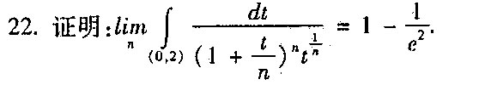
八、（本题8分）

